**Муниципальное бюджетное дошкольное образовательное учреждение**

**Детский сад № 19 городского округа – город Камышин**

Подвижные игры с детьми в семье

***Подвижные игры*** и ***игровые упражнения*** имеют большое значение для всестороннего, гармоничного развития ребенка. Участие ребенка в игровых заданиях различной интенсивности позволяет осваивать жизненно важные двигательные умения в ходьбе, беге, прыжках, равновесии, лазанье, метании. Также характерной особенностью подвижной игры является комплексность воздействия на все стороны личности ребенка. В игре одновременно

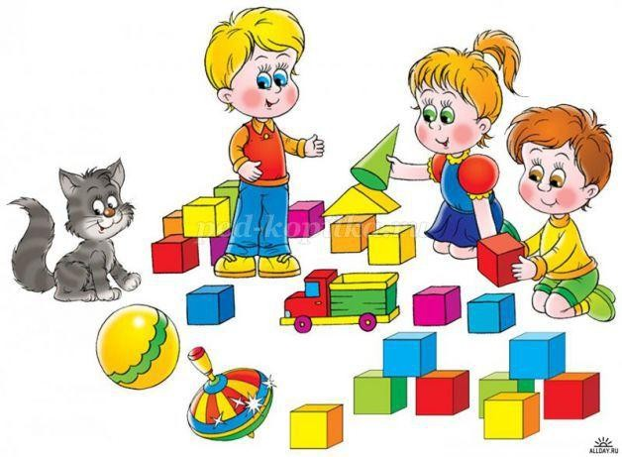осуществляется физическое, умственное, нравственное и трудовое воспитание.

В связи с усиленной двигательной деятельностью и влиянием положительных эмоций повышаются все физиологические процессы в организме, улучшается работа всех органов и систем.

Возникновение в игре неожиданных

ситуаций приучает ребенка разнообразно использовать приобретенные двигательные навыки.

В подвижных играх создаются наиболее благоприятные условия для воспитания физических качеств (ловкость, быстрота и др.). Например, изменить направление движения, чтобы увернуться от ловишки, или спасаясь от него, бежать как можно быстрее. Дети, увлеченные сюжетом игры, могут выполнять с интересом физические упражнения много раз, не замечая усталости. Увеличение нагрузки в свою очередь способствует повышению выносливости. Во время игры дети действуют в соответствии с правилами. Правила регулируют поведение играющих и способствуют выработке положительных

качеств.

Необходимость выполнения правил игры, преодоления препятствий способствуют воспитанию волевых качеств: выдержка, смелость, решительность и др.

В подвижных играх ребенку приходится самому решать, как действовать, чтобы достигнуть поставленной цели. Изменение условий заставляет детей искать все новые и новые пути решения возникающих задач. Это способствует развитию

самостоятельности, активности, инициативы, творчества, сообразительности и др. У ребенка с помощью **подвижных игр** расширяется и углубляется представления об окружающей действительности. Выполняя различные роли, изображая разнообразные действия, дети практически используют свои знания о повадках животных, птиц, насекомых, о явлениях природы, о средствах

передвижения и т.д.

# «Быстрые жучки»

Ползание на четвереньках между предметами с опорой на ладони и колени.

# «Зайки-прыгуны»

Прыжки на двух ногах, продвигаясь вперед по прямой до кубика.

Дистанция 2,5 м. Ребенок изображает зайца на лужайке.

# «Прокати мяч»

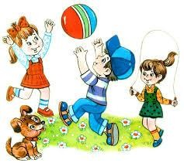С одной стороны (от исходной черты) ребенок прокатывает мяч в прямом направлении, подталкивая его двумя руками перед собой до обозначенных предметов (кубиков). Затем он берет

мяч в руки и поднимает его над головой. Задание проводится 2 раза. Дистанция – 4 – 5 м.

# «Попади в круг»

Ребенок становится в одну шеренгу на исходной черте (шнур), в руках у него мешочек (второй лежит у ног). На расстоянии 1,5 м. от ребенка положены обручи. По сигналу «Бросили!» ребенок метает мешочек в цель, затем бросает второй мешочек.

# «Кто дальше бросит»

Ребенок становится на исходную линию (за условной чертой), в руках у него мешочек. По сигналу «Бросили!» ребенок метает мешочек вдаль. Ориентиром при метании могут быть различные предметы – кегли, кубики, мячи и т.д. Около ног ребенка можно положить несколько мешочков, чтобы увеличить количество бросков за один подход. По окончании метания ребенок бегут за мешочками.

# «Прокати и догони»

Ребенок становится на исходную линию (шнур) с мячом большого диаметра в руках. Нужно прокатить мяч вперед, а затем догнать его и поднять над головой. Упражнение повторяется 2-3 раза.

# «Поймай комара»

На конец небольшого прута или палочки привязывают шнурок (или веревку) и к нему прикрепляют вырезанного из картона комара. Взрослый вращает прут над головой ребенка. Ребенок подпрыгивает на двух ногах, стараясь дотронуться до комара - поймать его.

# «Прокати и сбей»

У ребенка в руках мяч большого диаметра. На расстоянии 2 м. от него ставится кегля. Ребенок прокатывает мяч, стараясь сбить кеглю.

# «Через ручеек»

Из шнуров (или веревок) выкладывается несколько ручейков (3-4 шт.).

Ширина каждого - 25 см. Ребенок прыгает через каждый ручеек.

# «Брось мяч о землю и поймай»

Стойка ноги на ширине плеч, мяч в согнутых руках перед собой. Надо бросить мячу носков ног и поймать его двумя руками.

# «Зайчата»

Ребенок изображает зайчат. Ребенок прыгает на двух ногах и произносит слова:

Скачут зайки

Скок, скок, скок,

На зеленый на лужок. Скок, скок, скок, скок.

# «Не задень»

Вдоль зала в одну линию ставятся кегли (5 – 6 штук), расстояние между ними 40 см. Надо, прыгая на двух ногах между предметами змейкой, не задеть их.

# «Кто дальше бросит»

Ребенок становится на исходную линию (за черту), в руках у него по одному мешочку (второй лежит у ног на полу). По сигналу «Бросили!» ребенок метает мешочки на дальность. Ориентиром могут быть кубики, кегли или другие предметы.

# «Медвежата»

Ребенок ползает на четвереньках, опираясь на ладони и ступни, как медвежата, до корзины, затем берет из корзины мяч большого диаметра, встает и поднимают мяч вверх над головой.

# «Пингвины»

Взрослый предлагает ребенку зажать мешочек между коленями и прыгнуть на двух ногах, продвигаясь вперед, как пингвины (дистанция 2 м).

# Игровые упражнения с мячом.

Ребенок выполняет броски мяча вверх и ловля его двумя руками, броски о землю и ловля его двумя руками.

# «Школа мяча»

Виды движений:

* Подбросить мяч вверх и поймать его двумя руками.
  + 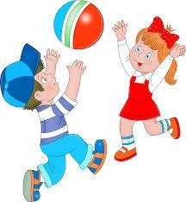Подбросить мяч вверх и, пока он совершает полет, хлопнуть в ладоши перед собой.
  + Ударить мяч о землю и поймать его двумя руками.
  + Ударить мяч о землю, одновременно хлопнуть в ладоши перед собой и поймать его двумя руками.

# «Прокати обруч»

Взрослый становится напротив ребенка на расстоянии 3 м. В руках у взрослого обруч. Нужно

обруч поставить ободом на пол, левую руку положить сверху обода, а ладонью правой руки оттолкнуть обруч так, чтобы он покатился.

# «Перешагни – не задень»

На пол кладутся короткие шнуры (6 - 8 шт.) на расстоянии двух шагов ребенка. Взрослый предлагает ребенку перешагивать правой и левой ногой попеременно через каждый шнур. Задание развивает координацию движений.

# «Пройди – не задень»

Задание на сохранение устойчивого равновесия на повышенной опоре: ходьба по гимнастической скамейке с мешочком на голове, руки в стороны (или на поясе).

# «Попади в корзину»

Ребенок встает на расстоянии 1,5 метра от корзины. Метает мешочки в корзину - способ правой (левой) рукой снизу, одна нога впереди, другая сзади.

# «Сбей кеглю»

Ребенок располагается на исходной черте в 2 м. от кегли, в руках у него по одному мячу большого диаметра. По сигналу: «Покатили!» ребенок прокатывает мяч, стараясь сбить кеглю.

# «Прыжки через короткую скакалку»

Ребенок выполняет прыжки через короткую скакалку - на двух ногах.

# «Через ручеек»

Из шнуров выкладывается ручеек шириной 50 см. Ребенок перепрыгивает через учеек, поворачивается кругом и снова прыгает.

# Литература:

1. Кенеман А.В., Хухлаева Д.В. Теория и методика физического воспитания детей дошкольного возраста. М., «Просвещение», 1978.
2. Поздняк Л.В., Бондаренко А.К. Организация работы детского сада. М.: Просвещение, 1995.